Конспект подгруппового логопедического занятия в старшей логопедической группе для детей с ОНР III уровня.
Лексическая тема «Дикие животные зимой»

Дикие животные зимой.
Коррекционно-образовательная задача. Закрепление представления о диких животных, их внешнем виде, образе жизни в зимней период. Уточнение и расширение словаря по теме «Дикие животные».
Коррекционно-развивающие цели. Совершенствование грамматического строя речи: употребление существительных с суффиксами онок-енок., согласование числительных с существительными, образование притяжательных прилагательных с помощью суффиксов -ин (-ын), -ий. Развитие связной речи, фонематического слуха, мелкой и общей моторики, координации речи с движением.
Коррекционно-воспитательные цели. Формирование навыков сотрудничества, доброжелательности, самостоятельности. Воспитание любви и бережного отношения к животным.
Оборудование. Предметные картинки с изображением диких животных. Картинно-графический план к рассказу «Зима в лесу», картинки символы (хищное и травоядное животное), картинки с изображением следов диких животных.
Ход занятия.
Организационный момент.
Утреннее приветствие.
Здравствуй, солнце!
Здравствуй, небо!
Здравствуй, вся моя Земля!
Мы проснулись очень рано,
И приветствуем тебя!
Логопед. Ребята, на электронную почту детского сада пришло письмо.
«Дорогие ребята, приглашаю вас в гости в зимней лес».
Письмо не подписано, но есть картинка из пазлов. Чтобы понять, кто изображен на картинке, нужно правильно собрать пазлы.
Вы согласны отправиться в зимний лес?
Дети. Да.
Логопед. На чем поедем?
Дети. На лыжах
Логопед. Вставайте друг за другом. И повторяйте движения и слова за мной.
Мы на лыжах в лес идем, (Дети машут руками, как будто работают лыжными палками.)
Мы взбираемся на холм.
Палки нам идти помогут,
Будет нам легка дорога.
Вдруг поднялся сильный ветер, (Вращение туловищем вправо и влево)
Он деревья крутит, вертит (Руки вверх, наклоны вправо и влево)
И среди ветвей шумит.
Снег летит, летит, летит. (Медленно опустить руки)
По опушке зайчик скачет, (Прыжки на двух ногах)
Словно белый мягкий мячик.
Раз прыжок и два прыжок,
Вот и скрылся наш дружок!
Хоть приятно здесь кататься, (Дети машут руками, как будто работают лыжными палками).
Надо снова заниматься.
Задание №1
Логопед. Вот мы и попали в зимний лес. Как красиво. Послушайте, что вы слышите. (Звуки зимнего леса).
1-й ребенок. Я слышу, как поет синица.
2-й ребенок. Я слышу, как хрустит снег.
3-й ребенок. Я слышу, как воет вьюга.
4-й ребенок. Я слышу, как стучит дятел.
5-й ребенок. Я слышу, как трещат ветки деревьев.
6-й ребенок. Я слышу, как кричит лось.
Задание №2
Логопед. Что нельзя делать в лесу?
Дети. Нельзя шуметь, ломать ветки, рубить деревья, сорить.
Дети выбирают картинки символы и прикрепляют на доску.
Задание №5
Логопед. Правильно. Посмотрите, чьи следы вы видите на снегу?
Около каждого следа дети выставляют фигуры диких животных
1-й ребенок. Это заячьи следы.
2-й ребенок. Это беличьи следы.
3-й ребенок. Это лисьи следы.
4-й ребенок. Это рысьи следы.
5-й ребенок. Это волчьи следы.
6-й ребенок. Это оленьи следы.
Кто из них является хищником? Кто травоядным?
Дети прикрепляют картинки - символы на фигуры животных.
1-й ребенок. Заяц-это травоядное животное
2-й ребенок. Белка - это травоядное животное
3-й ребенок. Лиса - это хищное животное.
4-й ребенок. Лось - это травоядное животное.
5-й ребенок. Волк - это хищное животное.
6-й ребенок. Олень - это травоядное животное.
Логопед. Все животные были детенышами. Найдите детские фотографии животных.
1-й ребенок. Заяц был зайчонком.
2-й ребенок. Волк был волчонком.
3-й ребенок. Лось был лосенок.
4-й ребенок. Рысь был рысенком.
5-й ребенок. Белка была бельчонком.
6-й ребенок. Медведь был медвежонком.
Задание №6
Посмотрите, кого вы видите в лесу?
Дети. Волка, зайца, лося, белку, лису.
Логопед. Почему так мало животных?
Дети. Некоторые животные впали в спячку?
Логопед. Назовите животных, которые впали в спячку.
1-й ребенок. Медведь.
2-й ребенок. Барсук.
3-й ребенок. Еж.
4-й ребенок. Енот.
5-й ребенок. Хомяк.
6-й ребенок. Бурундук.
На экране появляются животные.
Задание №7
Как называется профессия человека, который охраняет лес, следит за порядком в лесу? Правильно лесник, только он знает, какие животные обитают в его лесу. Ребята, давайте поможем леснику посчитать животных.
1-й ребенок. Одна белка, две белки, три белки, четыре белки. Пять белок.
2-й ребенок. Один волк, два волка, три волка, …
3-й ребенок. Одна лиса, две лисы, три лисы…
4-й ребенок. Один лось, два лося, три лося, …
5-й ребенок. Один заяц, два зайца, три зайца, …
6-й ребенок. Один кабан, два кабана, три кабана,…
Задание №8
Ребята, посмотрите на полянку пришли животные, кто из них лишний?
Заяц, медведь, лиса, волк.
Олень, лось, кабан, лиса.
Молодцы! Справились с заданием.
Задание №9.
Логопед.
Ребята, Прослушайте предложения. Вставьте предлоги, подходящие по смыслу. Повторите предложения целиком.
1-й ребенок. Медведь зимует _____ берлоге.
2-й ребенок. Белка сидит _____ еловой ветке.
3-й ребенок. Лось стоит _____ березой.
4-й ребенок. Кабан пробежал _____ елкой.
5-й ребенок. Заяц пронёсся _____ кустами.
6-й ребенок. Бельчата выглядывают _____ дупла.
Логопед. Замечательно. Ребята, посмотрите на экран. Из пазлов мы собрали картинку. Кто это?
Дети. Медведь.
Логопед. Медведь в гости пригласил, а сам в спячку лег.
Он оставил нам голосовое сообщение.
«Здравствуйте дети. Я очень хочу знать, что такое зима? Что происходит с природой? Как живут зимой дикие животные?
Логопед. Ребята, давайте оставим медведю сообщение о зиме. Но как это сделать? Ведь медведь не умеет читать.
Дети. Можно написать сообщение в виде картинок.
Дети составляют рассказ по картинно-графическому плану.

Зима
Наступила Зима. Солнце светит, но не греет. Ночь длинная, а день короткий. Падает белый пушистый снег. Снег лежит на земле, на деревьях. Бывают сильные морозы. Реки покрыты толстым льдом. Люди надели теплую зимнюю одежду. В лесу в теплой берлоге спит медведь, в уютной норе сопит барсук, в норке под корнем большого дерева спит ёж. Белка поменяла оранжевую шубку на серебристо – серую. Запасла на зиму припасы: орехи, грибы. Заяц поменял серую летнюю шубку на зимнюю, белоснежную и пушистую. Норы у зайца нет. По лесу ходит злой и голодный волк.

? |  |  | 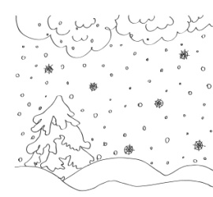 | 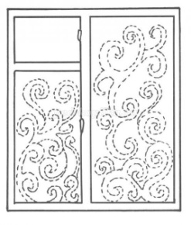 | 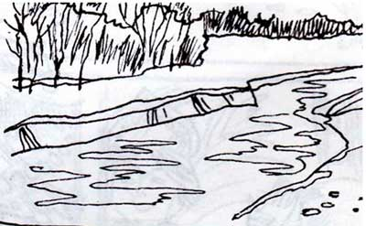
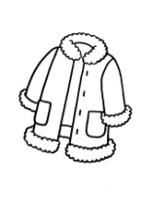 |  | 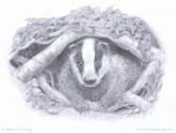 | 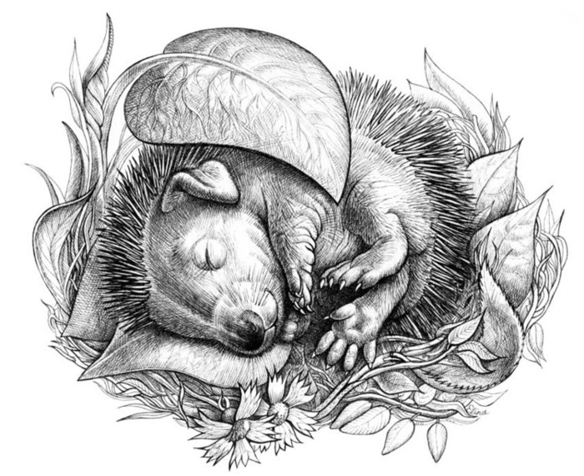 | 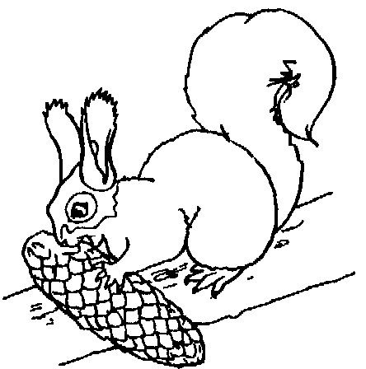 | 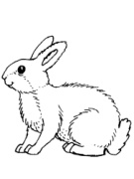
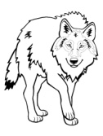

Логопед. Молодцы ребята! Справились со всеми заданиями. Скажите, что вам понравилось больше всего?
Ответы детей.

